ТЕПЛОВОЕ УШИРЕНИЕ ЭНЕРГЕТИЧЕСКИХ УРОВНЕЙ И ПЛОТНОСТЬ
СОСТОЯНИЙ КВАЗИОДНОМЕРНОГО ЭЛЕКТРОННОГО ГАЗА

*А.Г.Гулямов, ⁺А.Б.Давлатов

⁺Наманганский Государственный Университет, 716019, Наманган, Узбекистан
*Физико-технический институт НПО «Физика-Солнце» АН РУз, 100084 Ташкент, Узбекистан.e-mail:abror.davlatov.2012@mail.ru

Квантовые нити это одномерные электронные системы где движение электронов резко ограничено в двух направлениях из трех и вдоль оси нити остается свободным [1, 2, 4]. Все основные свойства квантовых электронных нитей определяются законом дисперсии-зависимостью энергии от импульса. Знание спектра позволяет вычислить все равновесные свойства системы. Важнейшей характеристикой электронной системы является плотность состояний. Мы рассмотрим выражение плотности состояний квантовой нити с учётом ее температурной зависимости. Температурная зависимость плотности поверхностных состояний на границе раздела полупроводник-диэлектрик рассмотрена в работе [3]. Было показано, что за счет теплового уширения дискретный спектр превращается в непрерывный спектр поверхностных состояний. Влияние температуры на термодинамическую плотность состояний квантовой нити ещё не исследовано.
Целью настоящей работы является исследование влияние температуры на термодинамическую плотность состояний квантовой нити.
Рассмотрим теперь, как можно описать влияние теплового уширения на термодинамическую плотность состояний. Его учет с помощью GN функции (т.е. производной по энергии от вероятности термической генераций состояний с энергией $E$) приведен в [3]. Было показано, что температурная зависимость плотности состояний может быть описана разложением плотности состояний в ряд по GN-функциям
$N(E,T)=\sum_{i=1}^{I_{m}}{N(E_{i},0)\text{GN}(E_{i},E\text{,T})ΔE}$ (5)
Здесь, $N(E_{i},0)$ - плотность состояния в нулевой температуре (4), а GN-функция имеет вид
$\text{GN}(E_{i},E,T)=\frac{1}{\text{kT}}\text{exp}\left[\frac{E_{i}−E}{\text{kT}}−\text{exp}\left(\frac{E_{i}−E}{\text{kT}}\right)\right]$ (6)
Рассматриваемый интервал энергии $E_{\text{min}}$, $E_{\text{max}}$ разделяют на равные мелкие части значении энергий $ΔE=(E_{\text{max}}−E_{\text{min}})/{I_{m}}$, тогда $E_{i}=iΔE$. Функция (6) при $T→0$ превращается в дельта функцию Дирака $δ(E_{i}−E)$. В пределе $ΔE→0$ суммирование (5) можно заменит интегралом. Тогда
$N(E,T)=\int_{E\text{min}}^{E\text{max}}{N(E\text{',}0)\text{GN}(E\text{',}E\text{,T})\text{dE}'}$ (7)

Поставляя (4) в (7) получаем
$$N(E,T)=N_{0}\int_{E\text{min}}^{E\text{max}}{\sum_{n=1}^{∞}{\sum_{l=1}^{∞}{\frac{Θ\left(E'−E_{1}n^{2}−E_{2}l^{2}\right)}{\sqrt{E'−E_{1}n^{2}−E_{2}l^{2})}}}}\text{GN}(E\text{',}E\text{,T})\text{dE}'}=$$
$=N_{0}\int_{E\text{min}}^{E\text{max}}{\sum_{n=1}^{∞}{\sum_{l=1}^{∞}{\frac{1}{\text{kT}\sqrt{E'−E_{1}n^{2}−E_{2}l^{2}}}\text{exp}\left[\frac{E'−E}{\text{kT}}−\text{exp}\left(\frac{E'−E}{\text{kT}}\right)\right]\text{dE}'}}}$ (8)
Построим график температурной зависимости плотности состояний по формуле (8) при различных температурах полагая.

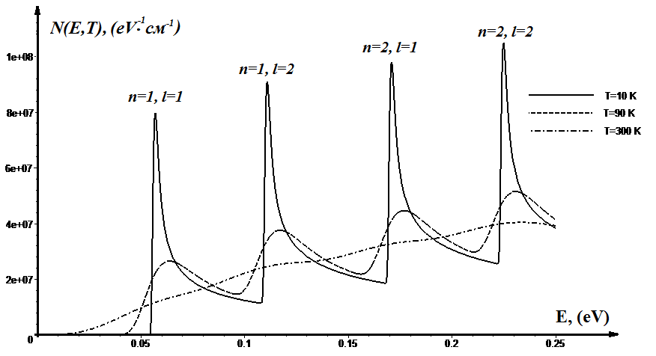
Рис.2. Зависимости плотности состояний 1D электронного газа от энергии
для различных температур: L₁=10⁻⁸м и L₂=1,5∙10⁻⁸м.

На основе проведенной работы можно заключить, что температурная зависимость плотности состояний кантовой нити обусловлена термическим уширением дискретных энергетическим состояний. Термическое уширение состояний может быть описано температурной зависимостью вероятности заполнения энергетических уровней. При температурах когда тепловая энергия электронов kT гораздо меньше расстояний между соседними дискретными уровнями ΔE_{nl} термическое уширение существенно не меняет плотность состояний и пики на графиках плотности состояний будут резко выделятся. С увеличением температуры за счет термического уширения дискретных уровней пики плотности состояний постепенно размываются. При температурах когда kT порядка между уровневых расстояний kT≤ ΔE_{nl}, плотность термодинамических состояний полностью сглаживаются. Таким образом, термодинамическая плотность состояний электронов квантовой нити при низких температурах являются осциллирующей функцией энергии, при высоких температурах превращается в монотонно растущую функцию энергии.

Список литературы

[1]. Шик А.Я., Бакуева Л.Г., Мусихин С.Ф., Рыков С. А. Физика низкоразмерных систем. - СПб.: Наука, 2001.
[2]. В.П. Драгунов, И.Г. Неизвестный, В.А. Гридчин. Основы наноэлектроники. Физматкнига.Москва.2006.
[3]. Г. Гулямов, Н.Ю. Шарибаев. ФТП, 45, 178 (2011).
[4]. А. Я. Шик. Квантовые нити. Соросовский образовательный журнал, №5, 1997

